АДМИНИСТРАЦИЯ
МУНИЦИПАЛЬНОГО ОБРАЗОВАНИЯ
БЕЛЯЕВСКИЙ СЕЛЬСОВЕТ
БЕЛЯЕВСКОГО РАЙОНА ОРЕНБУРГСКОЙ ОБЛАСТИ
ПОСТАНОВЛЕНИЕ
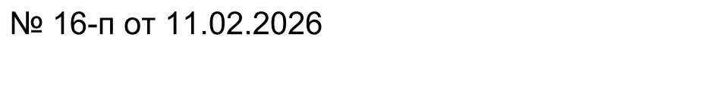

О выделении средств

Руководствуясь Уставом муниципального образования Беляевский сельсовет Беляевского района Оренбургской области, Решением Совета депутатов муниципального образования Беляевский сельсовет от 24.12.2025 № 19 «О бюджете муниципального образования Беляевский сельсовет Беляевского района Оренбургской области на 2026 год и на плановый период 2027 и 2028 годов»:
1. Выделить денежные средства в размере 10000 рублей на расходы, победителям по итогам смотра-конкурса на лучшее Новогоднее оформление домовладений жителей поселения.
2. Данные средства профинансировать согласно разделу 0503 – «Благоустройство», целевой статье расходов 0540390800-«Финансовое обеспечение мероприятий по благоустройству поселений», вид расходов 244 – «Прочая закупка товаров, работ и услуг для обеспечения муниципальных нужд».
3. Бухгалтерии профинансировать указанную сумму.
4. Контроль за исполнением данного постановления оставляю за собой.
5. Постановление вступает в силу со дня его подписания.

Глава муниципального образования М.Х. Елешев
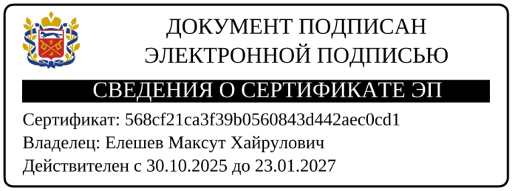

Разослано: бухгалтерии, в дело.

